**IoT con Bluetooth Low Energy (BLE)**

*Lo scopo di questa attività è utilizzare ESP32 per realizzare dispositivi che utilizzano il protocollo Bluetooth Low Energy (BLE).*

*Esp32 è programmabile con l’IDE di Arduino; fare riferimento al seguente link per le informazioni relative alla configurazione:* [*https://www.vincenzov.net/tutorial/ESP/ESP32/Arduino-IDE.htm*](https://www.vincenzov.net/tutorial/ESP/ESP32/Arduino-IDE.htm)

*Per informazioni di carattere generale su BLE, fare riferimento a*

[*https://www.dta.mil.nz/assets/Publications/A-Summary-of-Bluetooth-Low-Energy.pdf*](https://www.dta.mil.nz/assets/Publications/A-Summary-of-Bluetooth-Low-Energy.pdf)

**Parte 1: applicazione BLE server su ESP32**

Con l’installazione delle librerie per ESP32 vengono forniti esempi di applicazione ESP32 BLE; una di queste è un’applicazione server.

Fare riferimento a <https://randomnerdtutorials.com/esp32-bluetooth-low-energy-ble-arduino-ide/>

oppure a <https://www.electronicshub.org/esp32-ble-tutorial/>

per l’uso della libreria e la spiegazione dei programmi di esempio.

Un ulteriore esempio di programma che espone un servizio con due caratteristiche è riportato di seguito. È stato ottenuto modificando l’esempio fornito con la libreria.

#include <BLEDevice.h>

#include <BLEUtils.h>

#include <BLEServer.h>

// definizione degli UID del servizio e delle due caratteristiche

#define SERVICE_UUID "00000000-1fb5-459e-8fcc-c5c9c331914b"

#define CHARACTERISTIC_UUID1 "11111111-36e1-4688-b7f5-ea07361b26a8"

#define CHARACTERISTIC_UUID2 "22222222-36e1-4688-b7f5-ea07361b26a8"

BLEServer *pServer;

BLEService *pService;

BLECharacteristic *pCharacteristic1;

BLECharacteristic *pCharacteristic2;

void setup()

{

Serial.begin(9600);

Serial.println("Starting BLE Server!");

// attivazione del device BLE e creazione delle caratteristiche

// la prima in R/W la seconda solo R

BLEDevice::init("Emilio");

pServer = BLEDevice::createServer();

pService = pServer->createService(SERVICE_UUID);

pCharacteristic1 = pService->createCharacteristic(

CHARACTERISTIC_UUID1,

BLECharacteristic::PROPERTY_READ |

BLECharacteristic::PROPERTY_WRITE

);

pCharacteristic2 = pService->createCharacteristic(

CHARACTERISTIC_UUID2,

BLECharacteristic::PROPERTY_READ

);

// impostazione dei valori iniziali delle caratteristiche

pCharacteristic1->setValue("init");

pCharacteristic2->setValue("1");

// attivazione del servizio e del'advertising

pService->start();

BLEAdvertising *pAdvertising = BLEDevice::getAdvertising();

pAdvertising->addServiceUUID(SERVICE_UUID);

pAdvertising->setScanResponse(true);

pAdvertising->setMinPreferred(0x12);

BLEDevice::startAdvertising();

}

int i = 0;

void loop()

{

// acquisizione del valore della prima caratteristica

std::string value = pCharacteristic1->getValue();

// impostazione del valore della seconda caratteristica

// (valore progressivo)

char str[100];

sprintf(str, "%d", i++);

pCharacteristic2->setValue(str);

// stampa

Serial.print("Caratteristica 1: ");

Serial.print(value.c_str());

Serial.print(" - Caratteristica 2: ");

Serial.println(i);

// ripresa dell'advertising

BLEDevice::startAdvertising();

delay(2000);

}

**Parte 2: connessione tramite un client standard**

La verifica del funzionamento della parte 1 può essere effettuato utilizzando un BLE Scanner su Android, ad esempio

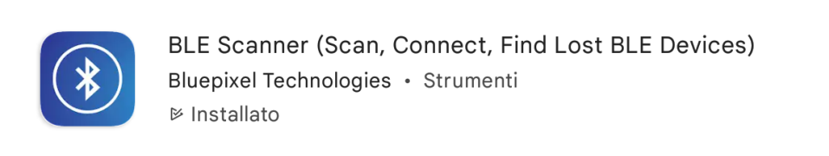

oppure, sotto Windows, con

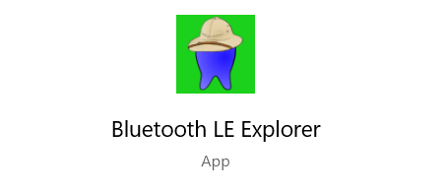

Utilizzando BLE Scanner su Android con il precedente programma di esempio in esecuzione su ESP32 si ottiene:

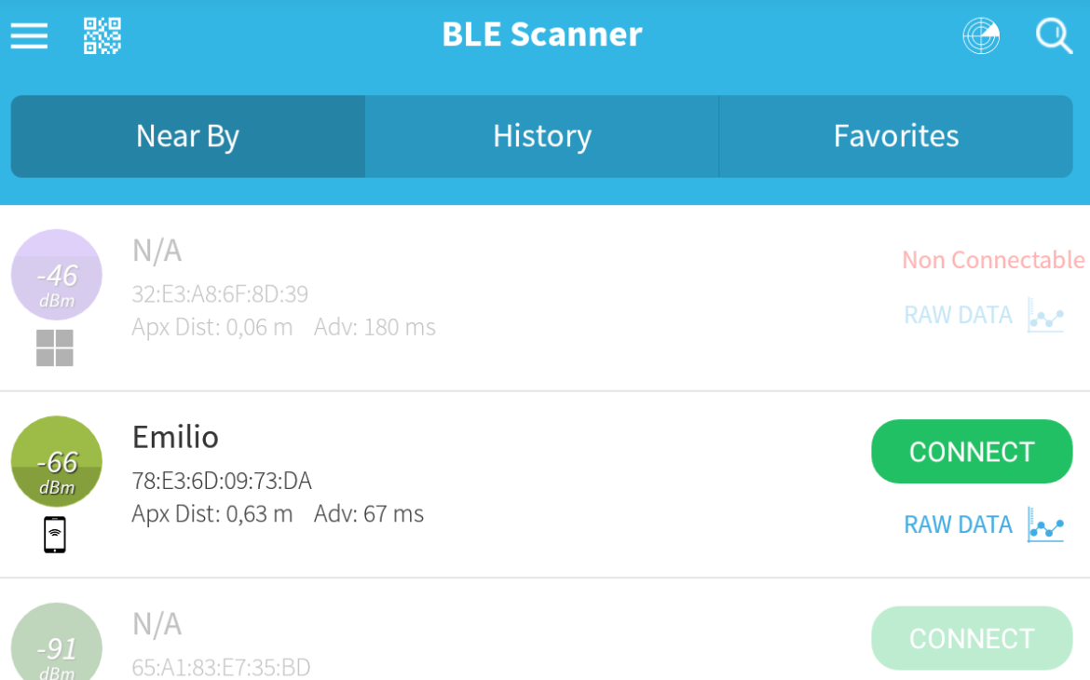

e, scegliendo poi **CONNECT:**

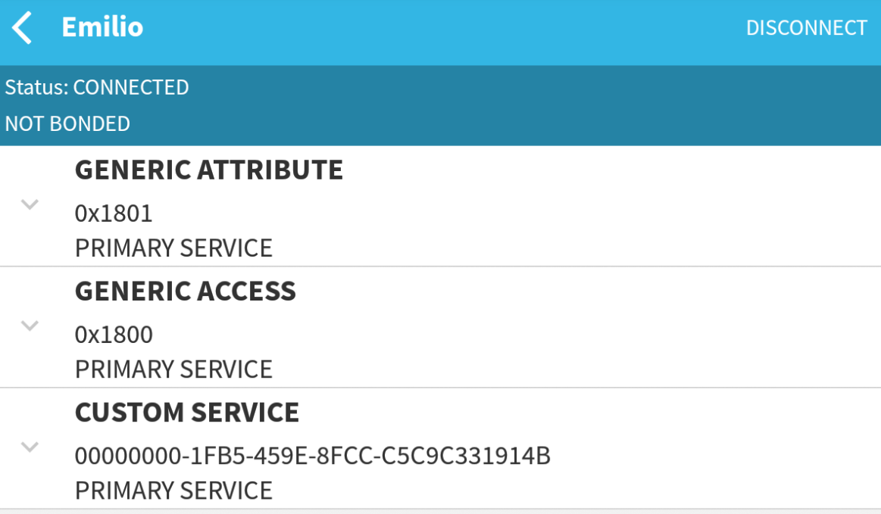

dove, insieme ai servizi standard GENERICA ATTRIBUTE e GENERIC ACCESS, è presente il servizio con l’UID assegnato nel programma:

// definizione degli UID del servizio e delle due caratteristiche

#define SERVICE_UUID "00000000-1fb5-459e-8fcc-c5c9c331914b"

#define CHARACTERISTIC_UUID1 "11111111-36e1-4688-b7f5-ea07361b26a8"

#define CHARACTERISTIC_UUID2 "22222222-36e1-4688-b7f5-ea07361b26a8

Aprendo il CUSTOM SERVICE si ottiene:

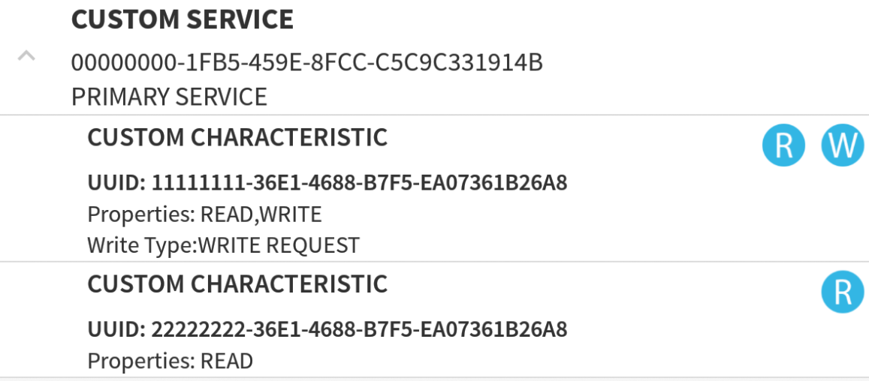

con le due caratteristiche definite, la prima R/W e la seconda solo R.

E’ possibile leggere il valore delle caratteristiche (la seconda in continuo aggiornamento nel programma su ESP32) e la prima anche scrivibile. Il monitor seriale nell’IDE di Arduino riporterà traccia della scrittura.

**Parte 4: applicazione client con Python**

E’ possibile utilizzare la libreria Bleak per accedere alle caratteristiche fornite da ESP32.

(<https://bleak.readthedocs.io/en/latest/index.html>)

Un esempio di programma (desunto dal programma di esempio) per la lettura della seconda caratteristica è sotto riportato. Per Accedere al device è necessario utilizzare il MAC Address, nell’esempio:

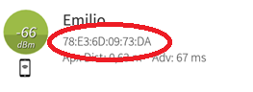

import asyncio

from bleak import BleakClient

import time

ESP32_ADDRESS = "78:E3:6D:09:73:DA"

CHARACTERISTIC_UUID2 = "22222222-36e1-4688-b7f5-ea07361b26a8"

async def main(address,uuid):

async with BleakClient(address) as client:

while True:

value = await client.read_gatt_char(uuid)

print(value)

time.sleep(5)

asyncio.run(main(ESP32_ADDRESS,CHARACTERISTIC_UUID2))